TRASFORMATORI. 23/07/2006
Il trasformatore è una macchina elettrica statica composto da tre parti.

- avvolgimento primario: assorbe energia con un determinato valore V e frequenza.
- uno o più avvolgimenti secondari: restituisce l’energia, a meno delle perdite, alla stessa frequenza ma a diversa tensione.
- un circuito magnetico chiuso:Nucleo dove si chiude la maggiore parte del flusso magnetico messo in gioco dalle correnti che percorrono gli avvolgimenti avvolti attorno al nucleo trattandosi di flusso alternato, il nucleo è formato da lamierini magnetici di piccolo spessore e di alta permeabilità isolati tra loro e con il piano di laminazione parallelo alle linee di flusso in modo da ridurre le perdite per correnti parassite che risultano perpendicolari a B.

TIPI DI TRASFORMATORI.

- Monofasi o trifasi per il funzionamento a tensione e frequenza di alimentazione costanti con avvolgimenti secondari elettricamente separati dall’avvolgimento primario e tra loro (trasformatore propriamente detto).
- Monofase o trifase per funzionamento a frequenza e tensione di alimentazione costanti, con avvolgimento primario e secondario elettricamente collegati tra loro (cosiddetti Autotrasformatori).

Costruttivamente i trasformatori possono avere i nuclei a colonne o a mantello o corazzati. Un’altra soluzione costruttiva per i trasformatori trifase è rappresentata dal nucleo a cinque colonne.
Gli avvolgimenti possono essere concentrati o a bobine alternate.
Nella maggioranza dei casi i trasformatori trifase presentano nucleo a colonne ed avvolgimenti concentrici.

I trasformatori vengono raffreddati in aria o in olio e la circolazione può essere naturale o forzata.

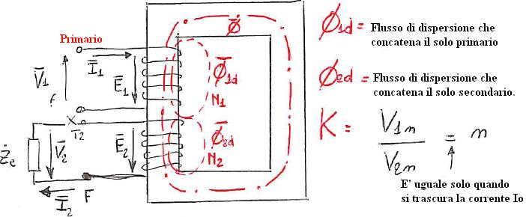
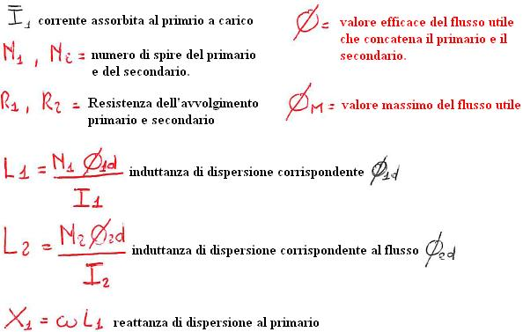

FUNZIONAMENTO A VUOTO.

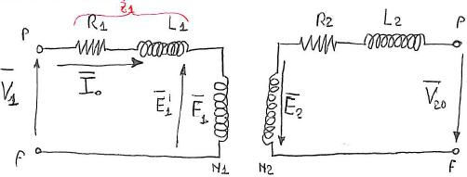

Io corrente a vuoto.

La corrente Io percorrendo le N₁ spire da luogo nel circuito magnetico ad un flusso sinusoidale Ø che concatena sia le N₁ che le N₂ spire.

La f.e.m. E₁ e E₂ indotte dal flusso Ø rispettivamente nell’avvolgimento primario e nel secondario sono esprimibili nella forma seguente.

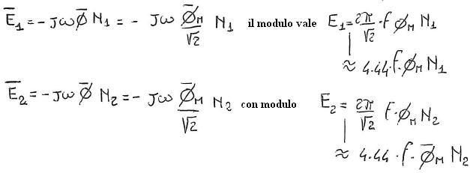
La concordanza di segno tra E₁ e E₂ è conseguente al verso concorde di percorrenza assunto per i due avvolgimenti supposti avvolti fisicamente nello stesso verso.
La circolazione della corrente Io da luogo nel primario a una caduta di tensione.

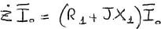

Questa è generalmente piccola e trascurabile rispetto a V₁ alle estremità delle N₁ spire si ha una tensione:
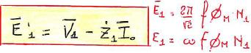

Che è equilibrata dalla f.e.m. E₁ che il flusso induce nelle N₁ spire è di valore:

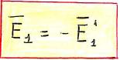

Esprimiamo il flusso che genera le cadute al primario.

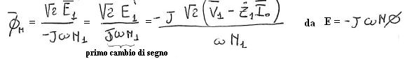

In base alla legge di Ohm per i circuiti magneti vale:

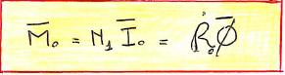

Si ottiene pertanto la corrente a vuoto nel primario che vale:

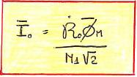
Ro è la riluttanza del circuito magnetico percorso dal flusso principale.
Trascurando la caduta Z₁Io rispetto a V1 si ricava direttamente la corrente a vuoto in funzione della tensione di alimentazione.

La riluttanza Ro è complessa a causa delle perdite nel ferro del nucleo.
Ne consegue che la corrente Io non è in fase con Øm che è sfasata di un angolo φo < π / 2 rispetto alle tensioni E’1 pertanto le due componenti :
Ia persa nel ferro, in fase con E’₁ componente attiva della corrente a vuoto,ad essa corrisponde la potenza attiva E’₁Ia che compensa le perdite nel ferro del nucleo.

Iμ in quadratura con E’₁ e quindi in fase con Øm (componente magnetizzante della corrente a vuoto); ad essa corrisponde la potenza reattiva E’_{1 *}I_{μ} necessaria per magnetizzare il nucleo e produrre il flusso.

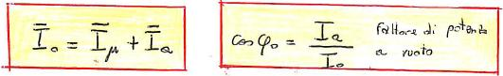

TRASFORMATORI:PRINCIPI DI BASE.

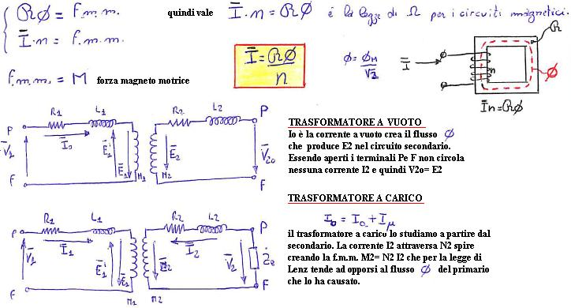
Il flusso Ø è imposto dalla tensione E1 che fa equilibrio alla E’₁ , quindi essendo trascurabile la corrente Io e la sua caduta su Z₁ allora E’₁ ≈ V1.
Quindi quella che troviamo al secondario è imposto dalla corrente al primario.
Ne consegue che al primario dovrà per forza fluire oltre alla Io una corrente I₁₂ tale che percorrendo le N₁ spire, crei una f.m.m. N₁* I₁₂ tale da annullare l’effetto di reazione della corrente I₂.

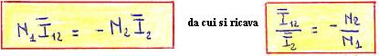
Da queste relazioni si ricava l’importante equazione che definisce la corrente del secondario riferito al primario.
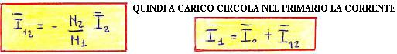

Moltiplicando ogni addendo per N₁ si ottiene :

I₁ N₁ = IoN₁ + I₁₂
Se ne ricava:

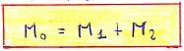

Quindi si deduce che la corrente Io produce a vuoto gli stessi effetti che sviluppano le correnti I₁ e I₂ a carico, e quindi la tensione sull’avvolgimento secondario V_{2.}
Nei trasformatori a vuoto , trascurando la caduta Z₁*Io rispetto a V1 si ricava la corrente a vuoto in funzione della caduta di alimentazione. La riluttanza Ro è complessa a causa delle perdite nel ferro del nucleo. Ne consegue che la corrente Io non è in fase con Øm ed è sfasata di un angolo φo < π/2 rispetto alla tensione E’_{1.}presentando due componenti:

Ia in fase con E’₁ (componente attiva della corrente a vuoto), ad essa corrisponde la potenza attiva E’₁ * Ia che compensa le perdite nel ferro.

Iμ in quadratura con E’₁ e quindi in fase con Øm che è la componente magnetizzante della corrente a vuoto: ad essa corrisponde la potenza reattiva E’₁ * Iμ necessaria per magnetizzare il nucleo e produrre il flusso.

Io = Ia + Iμ

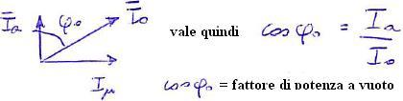

Il circuito che riassume le due componenti è :

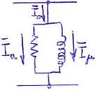
Al primario e al secondario valgono le relazioni:

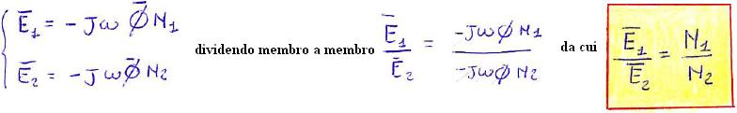
Si definisce quindi:

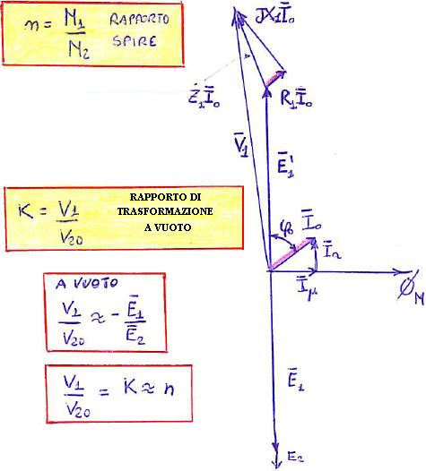

FUNZIONAMENTO A CARICO.

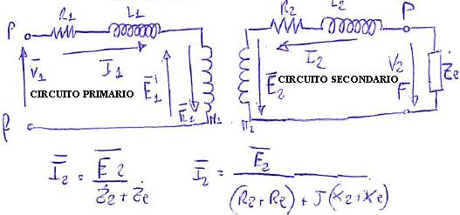

Lo studio del trasformatore monofase a carico si sviluppa analizzando il circuito secondario.
Consideriamo la corrente I₂, essa da origine alla forza magneto motrice M₂.

M₂ = N₂ * I₂

Tale forza magneto motrice per la legge di Lenz tende ad opporsi alla causa che la ha generata cioè il flusso principale Ø.

Il flusso Ø che origina M₂ è imposto dalla tensione E₁ che fa equilibrio alla E’₁ cioè a parte la caduta di tensione generalmente modesta dovuta al passaggio di corrente nel primario, è imposta “M₂” dalla tensione impressa V₁ del primario ad ampiezza costante.

Deve quindi necessariamente fluire nel primario oltre alla corrente Io una corrente I₁₂ che percorrendo le N₁ spire del primario crei una f.m.m. N₁ I₁₂ che neutralizzi l’effetto di reazione della corrente I₂.

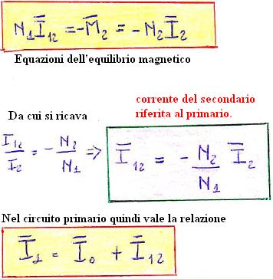
Se la relazione I₁ = I_{o} + I₁₂ la moltiplico per N₁ otteniamo:

N₁ I₁ = Io N₁ + I₁₂ N₁

Mettiamo in evidenza Io e aggiustiamo i segni.

Io N₁ = N₁ I₁ –I₁₂ N₁ per la lagge di Lenz vale –I₁₂ N₁ = I₂ N₂

Quindi rimane:
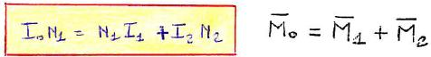

I_{1n} e I_{2n} sono i valori per i quali il trasformatore dimensionato quando durante il normale funzionamento il trasformatore eroga una corrente I₂ minore della corrente I₂n allora definiamo il grado di carico:

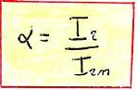
Il diagramma fasoriale del trasformatore a carico è:
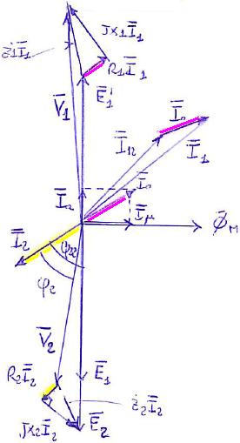
FUNZIONAMENTO IN CORTO CIRCUITO.
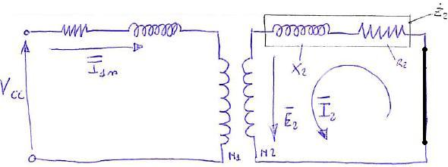
Nel funzionamento in corto circuito l’impedenza del carico esterno al secondario risulta nulla, quindi Ze = 0 ne consegue V₂ = 0. La corrente I₂ è conseguentemente data dallo studio della maglia del secondario secondo la legge di kirchhoff.

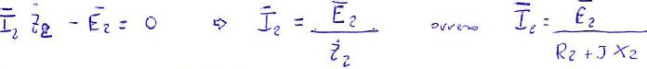

Questa corrente può essere studiata in modulo con l’usuale metodo per i complessi.

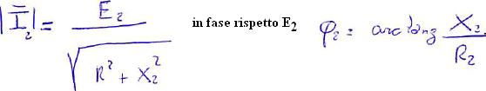
La I₁₂ è molto maggiore della corrente Io che risulta quindi trascurabile. (vedi diagramma)
Definiamo la tensione di corto circuito V_{1cc} come la tensione ridotta ad una opportuna percentuale secondo la quale circolano nel primario e nel secondario le correnti nominali I_{1n} e I_{2n}.

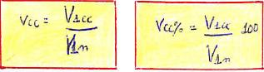

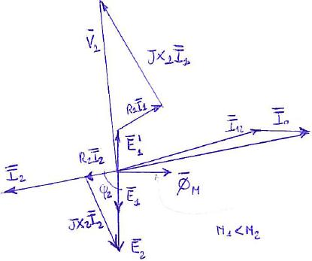
CIRCUITI EQUIVALENTI.

Una volta che sia definito il rapporto spire “n” possiamo definire anche tutte le successive uguaglianze:
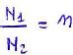
La resistenza del secondario riferita al primario è data dalla relazione:

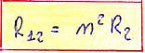

La reattanza del secondario riferita al primario è data dalla relazione:

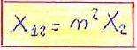

L’impedenza del secondario riferita al primario è:

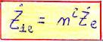

La tensione del secondario riferita al primario è data da:

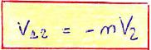

Per tenere conto delle componenti attiva Ia e magnetizzante Iu della corrente a vuoto Io, l’impedenza Zo può essere rappresentata come il parallelo di una resistenza Ro e di una reattanza Xo tali che:

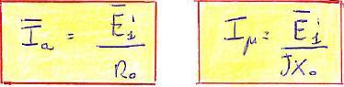

Le componenti delle varie correnti e la corrente Io% sono :

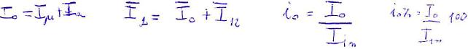
CIRCUITO EQUIVALENTE DEL TRASFORMATORE RIFERITO AL PRIMARIO.

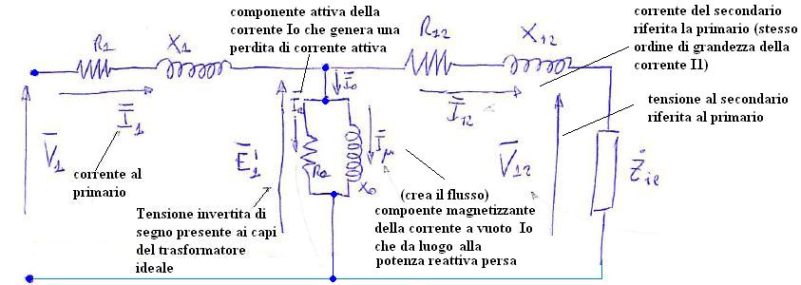

Come si ottiene il circuito equivalente.

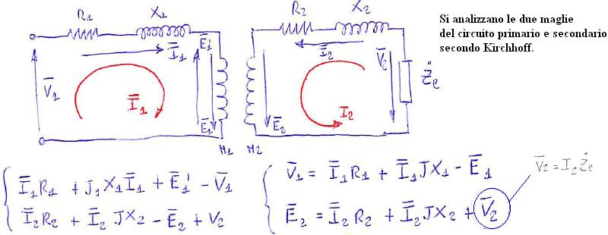

Da cui moltiplicando tutti i termini per –N₁/N₂

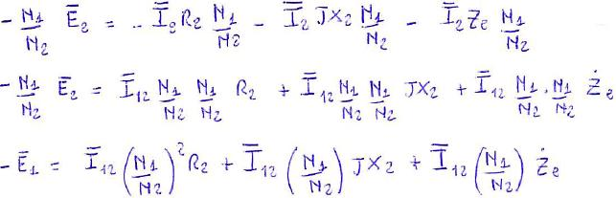

Essendo I₂ = -(N₁/N₂) *I₁₂

Facciamo le posizioni sottostanti:
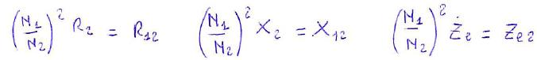

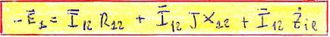

Ora possiamo sostituire la relazione trovata nella prima del sistema iniziale.
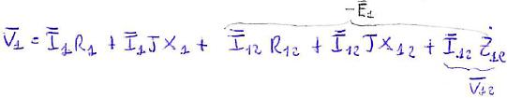
Sistemiamo raccogliendo a fattore comune:

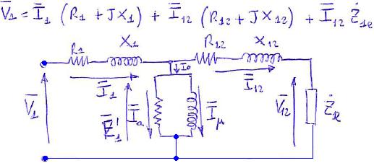

Questo consente di rappresentare il circuito tutto riferito al primario.
Il diagramma vettoriale relativo al funzionamento al funzionamento a carico del circuito semplificato si trova tutto nel primo quadrante.
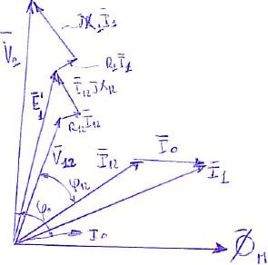

- Le cadute di tensione al primario sono piccole rispetto alla tensione impressa V₁.
- Le cadute di tensione al secondario sono piccole rispetto alla V₂ cioè R₁₂ J₁₂ e JX₁₂I₁₂
- Il flusso Ø_{M} al variare del carico varia solo in maniera trascurabile quindi spesso si può ritenere costante come anche le Io.

Ne consegue che: si può ulteriormente semplificare il circuito equivalente se si ammette una ulteriore approssimazione.
Riferiamo quindi la resistenza degli avvolgimenti al primario, come anche la reattanza degli stessi.

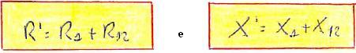

Così che il ramo derivato dalla corrente a vuoto Io è connesso direttamente all’ingresso.

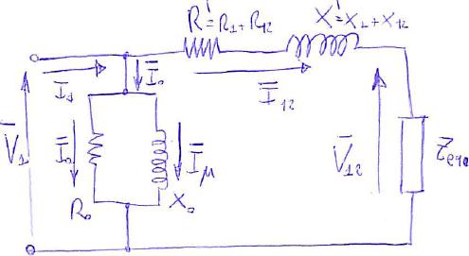

È possibile trascurare Io nel modello quando questo risulta molto più piccolo di I1 e V12 (ma comunque presente perché serve la componente magnetizzante Iu del nucleo).

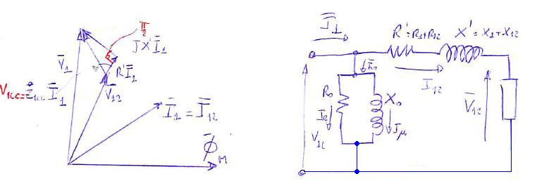
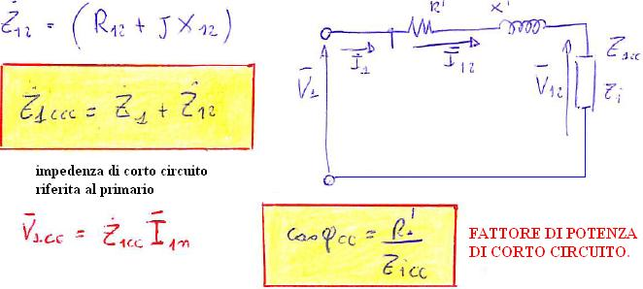

Importante: trasformatore ideale e potenza nominale.

le cadute di tensione al primario e al secondario e al secondario piccole rispetto a V₁ e V₂ si può V₁≈V₁₂

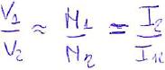

Essendo Io piccola rispetto I₁ e I₁₂

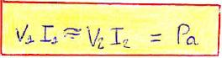

Relazione che evidenzia lo scopo della macchina, ovvero trasferire energia dal primario al secondario (potenza sull’unità di tempo) modificando tensioni e correnti.

IL TRASFORMATORE IDEALE E’ UNA MACCHINA ELETTRICA STATICA TRASPARENTE ALLA POTENZA ELETTRICA TRASFERITA.

Con Pn indichiamo la potenza nominale.

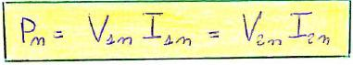

Con αn indichiamo il grado di carico.
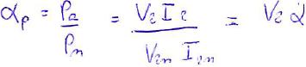

DETERMINAZIONE DEI PARAMETRI DEL CIRCUITO EQUIVALENTE.
- Determinazione sperimentale
- Determinazione in sede di progetto.

Riferendoci a V1 si ha lo schema:
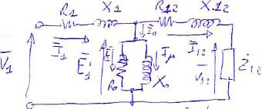
DETERMINAZIONE SPERIMENTALE.
Un’approssimazione appropriata dei parametri del circuito equivalente qui disegnato si ricavano con due prove:
- Prova a carico
- Prova a vuota

La prima prova è la prova a vuoto per trovare Ro e Xo.
Alimentando il primario con Vm, lasciare aperto il secondario.
Tutta la corrente passa attraverso il ramo in derivazione.
Essendo R1 e X1 molto piccoli rispetto a Ro e Xo si può ritenere che tutta la tensione applicata ai morsetti sia applicata alla derivazione.
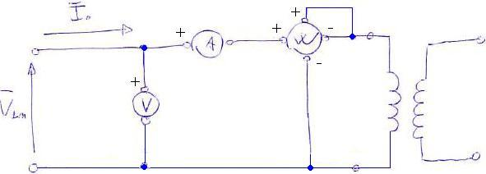

Si considerino gli strumenti come ideali cioè a consumo nullo.
Si misura V1n e la corrente a vuoto Io e la potenza assorbita a vuoto Po.
Essendo:  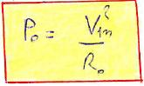 | Si ricava facilmente:  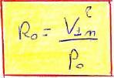
Per gli altri parametri vale:
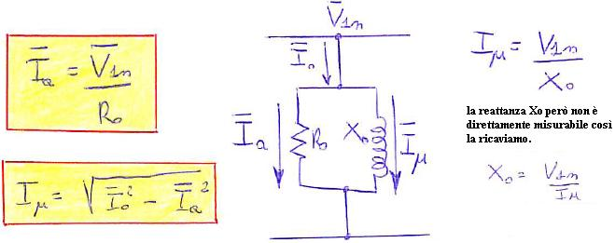

PROVA IN CORTO CIRCUITO. (per trovare R’ e X’)

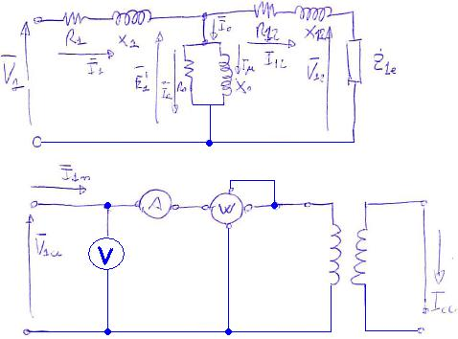
Essendo il secondario chiuso in corto circuito si alimenta il primario all’opportuna tensione V₁cc che fa circolare la I₁n.
Quindi il trasformatore può funzionare in queste condizioni anche per un tempo indefinito.
Io è molto piccola rispetto a I₁n quindi si trascura.
La caduta di tensione avviene tutta su R’=R₁+R₁₂ e su X’ =X₁+X₁₂
Viene misurata la V₁cc e la corrente primaria I1n (consideriamo gli strumenti ideali) e la potenza di corto circuito Pcc.

Essendo:

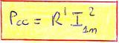

Si ricava:
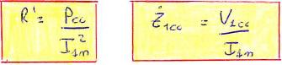

Ma la reattanza che non può essere direttamente misurata sarà calcolata tramite i fasori.

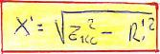

DETERMINAZIONE IN SEDE DI PROGETTO.

Si fa riferimento al modello semplificato:

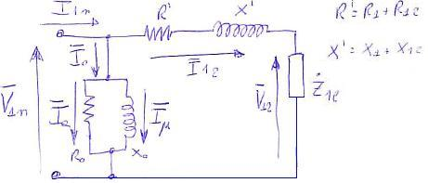

Calcolo di Ro.

E’ ricavabile dalla relazione Ro=(V_{1n}² / Po)
Poiché la tensione V1n è un dato del problema, il calcolo di Ro richiede la determinazione delle perdite a vuoto Po.
Se si considera un nucleo a colonne con circuito magnetico di lunghezza “L” e sezione “S” costante, e induzione uniforme, risulta:
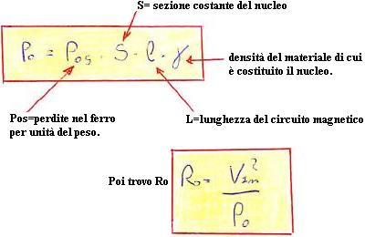

CALCOLO DI X_{O}.

È dato dal rapporto Xo = V1n/Iu pertanto bisogna trovare il valore efficace di Iu.
Considerato un nucleo a colonne a S costante e lunghezza L, si trascurano le perdite per isteresi, la caratteristica magnetizzazione che esprime l’andamento dell’induzione “B” nel nucleo è data, in funzione del campo H, da:

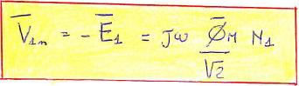

Le curve caratteristiche della magnetizzazione trascurando le perdite sono:

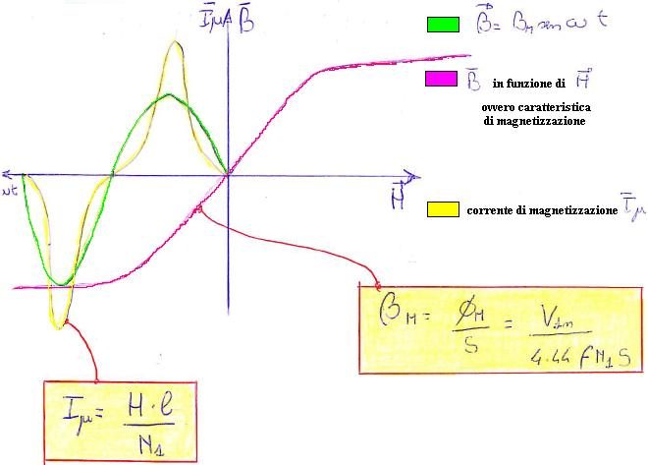

Curve della magnetizzazione senza trascurare le perdite (per isteresi).

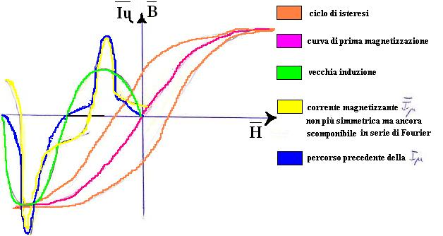

Calcolo di R’ =R₁ + R₁₂

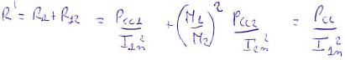

I₁n è un dato del problema ma non lo sono Pcc₁ e Pcc₂ che vanno ricavate.
Pcc₁ e Pcc₂ sono davute all’effetto Joule sul primario e sul secondario.

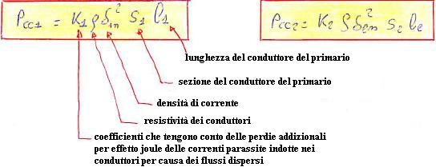

CALCOLO DI X’=X1+X2.

Essa viene determinata in base all’energia immagazzinata dal campo magnetico:

1 nei conduttori avvolti a solenoide
2 nel volume del nucleo.

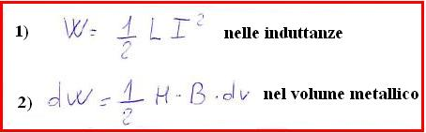

La reattanza di dispersione X’ è associata a X₁₂ -> L₁₂ presa come induttanza totale L = L₁ + L₁₂.

X₁ + X₁₂ = X = ωL

Integro l’espressione energetica sul volume.

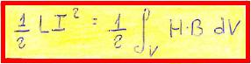

Una volta integrato e semplificato il fattore ½ si ottiene:

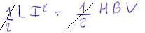
E quindi si ha:

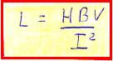

VARIAZIONE DI TENSIONE DA VUOTO A CARICO.

Consideriamo il sottostante circuito semplificato del trasformatore monofase.

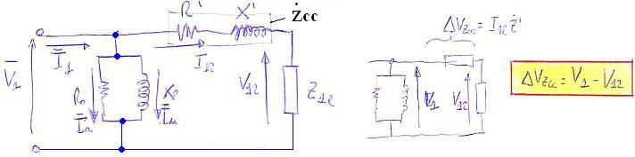

Questo studio è facilitato dall’utilizzo del diagramma di Kapp.

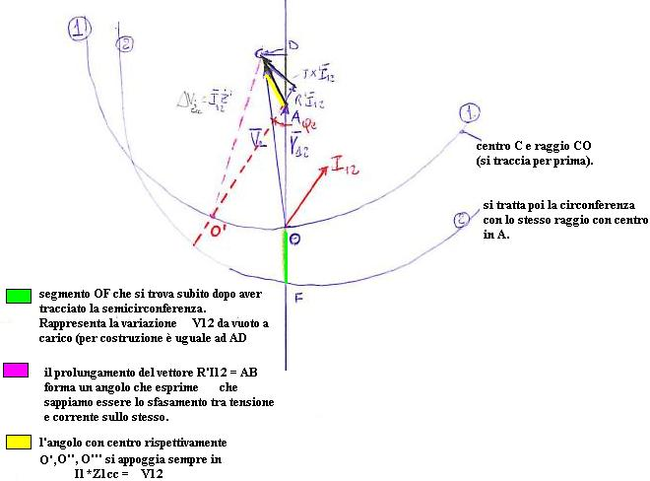

Questo diagramma consente una rapida visualizzazione della variazione ΔV₁₂ variando l’angolo φe
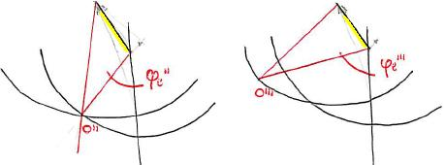
Si dimostra con la trigonometria applicata ai vari segmenti del diagramma di Kapp. Che vale la seguente relazione per la caduta di tensione ΔV₁₂ tra vuoto e carico.

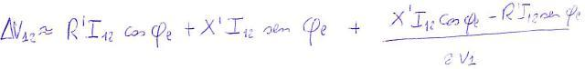
L’ultimo addendo è trascurabile (si accetta di trascurarlo) si ottiene quindi la relazione pratica da usare negli esercizi.

Inoltre essendo piccola la Io rispetto la corrente I12 posso sostituirla con la I1 (come si vede nel nodo del circuito semplificato).

